**PRAAT**

Praat представляет собой 2 программы, которые запускаются одновременно как 2 окна: Praat objects и Praat Picture

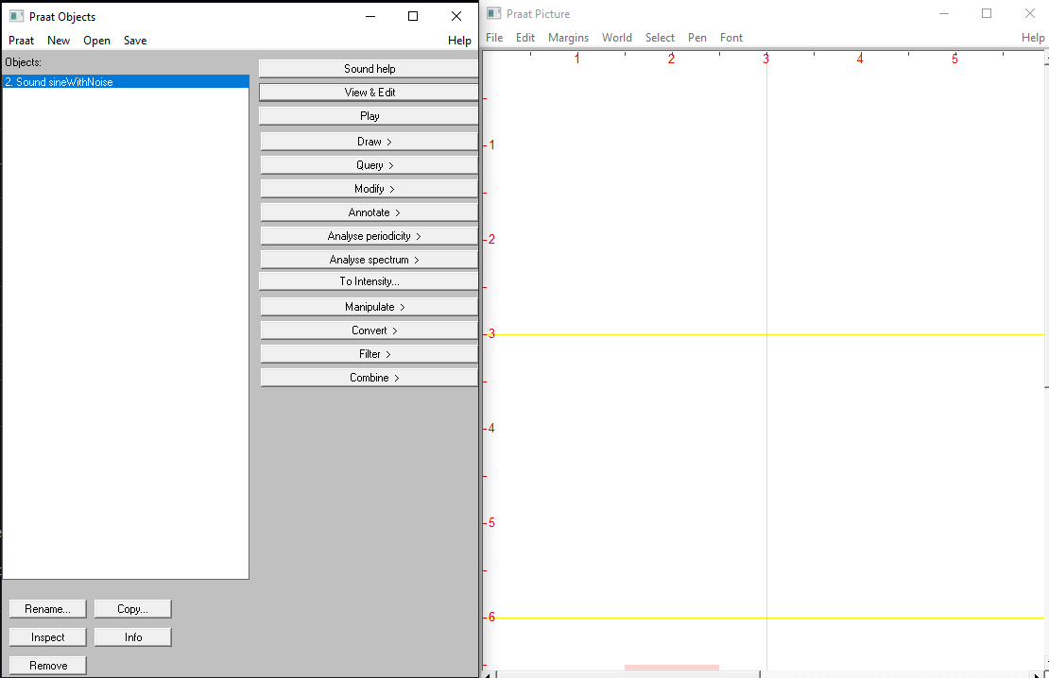

Для чего используют:

* Спектральный анализ звука
* Измерение параметров речи (например, частота основного тона, интенсивность, форманты)
* Визуализацию и аннотацию звуковых файлов
* Изучение речи и фонетического анализа
* Сравнение речевых сигналов
* Создание и редактирование сценариев для автоматизации задач
* Изучение акустики и артикуляционной фонетики
* Работу с звуковыми данными в различных форматах

**Основные возможности, которые необходимо выделить**

1. Анализ речи: спектральный анализ (спектрограммы),анализ шага, формантный анализ, анализ интенсивности, разрывы голоса; кохлеограмма;

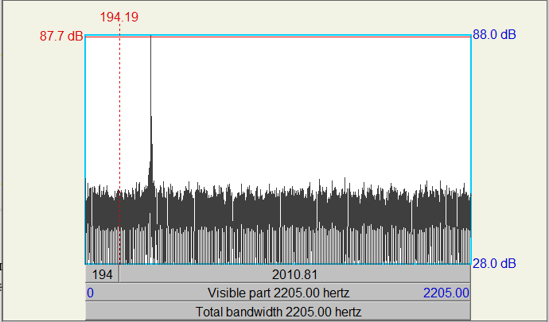

1. Запись речи(В моно и стерео режиме);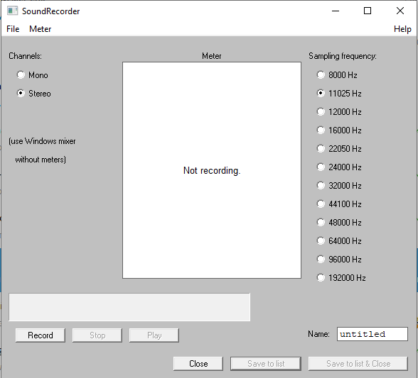
2. Синтез звуков с помощью формул;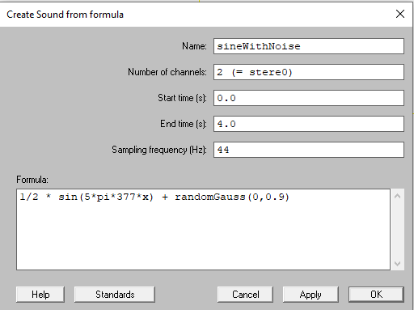
3. Создание аннотаций к видео;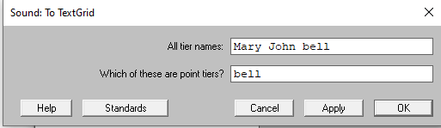
4. поддержка скиптов для автоматизации процессов;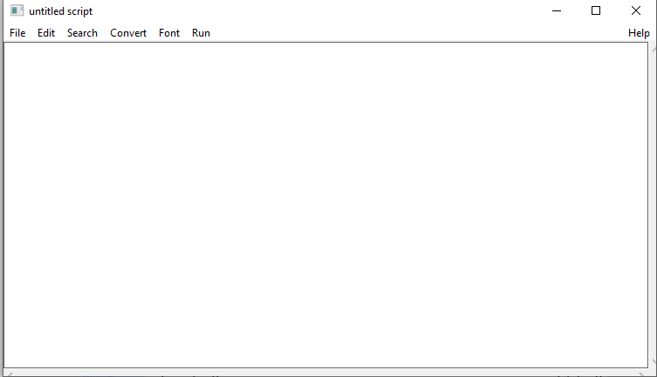
5. можно озвучивать текст разными голосами и на разном языке;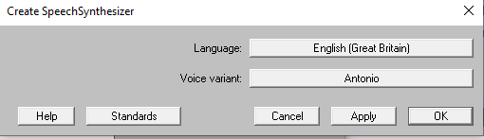
6. можно рисовать фигуры, добавлять текст и многое иное;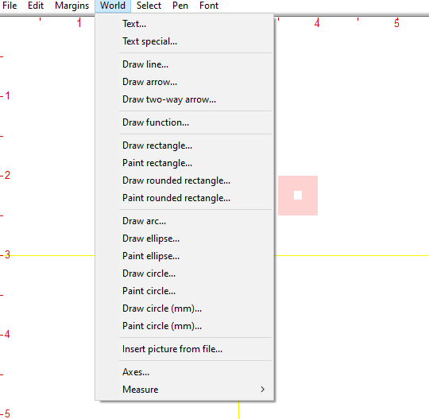

На мой взгляд это минимум, который необходимо уметь делать

На выходе из программы мы можем получить что-то из следующего списка:

* Таблицы с измеренными параметрами речи (например, частота основного тона, интенсивность, форманты)
* Аудиофайлы с обработанными или отредактированными звуковыми сигналами
* Готовые отчеты и аналитические данные о речевых особенностях и паттернах
* Автоматизированные сценарии и скрипты для последующей обработки данных
* Результаты статистического анализа речевых данных
* Графики и визуализации спектральных и временных характеристик звуковых сигналов